砂漠からのインスピレーション：ゼニス、初の「デファイ エクストリーム」限定モデルを、クーロシュ キーネジャド氏の撮り下ろし写真シリーズと共に発表

2021年10月20日、パリ：ゼニスは、これまでで最も無骨なクロノグラフのスペシャルエディション「デファイ エクストリーム デザート エディション」の発売を、世界的に評価の高い自然写真家のクーロシュ キーネジャド氏とともに祝います。ゼニスは、新作タイムピースの発売を記念し、砂漠という環境の中のありのままの美しさを肉眼とレンズを通して表現するキーネジャド氏と共に、このエレメンタルウォッチにインスパイアされた写真家のオリジナル作品や未発表の作品を紹介する写真展をスタートさせます。こうした作品は、パリのFIACを皮切りに、年末までにドバイ、東京を巡回する写真展で公開・販売されます。

この無骨な「デファイ エクストリーム」初のスペシャルエディションのために、ゼニスは未知の領域に足を踏み入れ、高精度クロノグラフでありながら、身に着けられる芸術作品と呼ぶにふさわしいタイムピースを作り上げました。荒涼とした砂漠の風景にインスパイアされた「デファイ エクストリーム デザート エディション」は、一枚岩を思わせる風貌をした1/100秒計測可能なクロノグラフを、より芸術的に再構築したもので、極限の環境にインスパイアされた「デファイ エクストリーム」シリーズとして展開される初のモデルとなります。チタン製ケースの「デファイ エクストリーム デザート エディション」は、どこまでも続く砂の地平線を思い起こさせる唯一無二のモデルです。プッシュボタンを保護する部品と12角形ベゼルには、ファルコンアイ（鷹目石）が採用されています。この原石は、ブルーグレーの不透明なマクロクリスタルクォーツのことで、何世紀にもわたって砂漠の遊牧民に寄り添い、地平線上に高く飛翔し、決意と忍耐を象徴する猛禽類にその名が由来します。磨き上げると、シャトヤンシー（キャッツアイ効果）によって流れているように見え、灼熱の砂漠の中のオアシスに見える蜃気楼を連想させます。こうしたエキゾチックな原石を、複雑なケース構造の一部として手作業で加工することは、これまでどんな時計にも試されることはありませんでした。それぞれの石が異なり、微妙に違う色や繊維構造を示していることから、50本限定で製造される「デファイ エクストリーム デザート エディション」もそれぞれまさに1点ものとなっています。

「デファイ エクストリーム デザート エディション」のオープンな文字盤からは、「エル・プリメロ 21」ムーブメントの内部構造を見ることができます。その上の着色サファイアクリスタルの文字盤には、温かみのあるベージュブラウンのカウンターとパワーリザーブインジケーターを配置し、ベージュの夜光塗料を塗布したマーカーと針、同色のアプライド クロノグラフカウンターが引き立てています。このコンセプチュアルなタイムピースの外観を仕上げるのが、丈夫なブラックのベルクロストラップとベージュのラバーストラップ。ケース背面のクイックストラップチェンジ機構を使って、チタン製ブレスレットと簡単に交換することもできます。

「『デファイ エクストリーム デザート』には、乾ききった台地や砂の山々の荘厳な壮大さと感動的な美しさがしっかりと表現されています。」と「デファイ エクストリーム デザート エディション」についてクーロシュ・ キーネジャド氏は述べています。

長年にわたって世界各地の極限の地や人里離れた場所を一人で旅し、その様子を見事な写真に収めてきた、このイギリス出身でカリフォルニア在住の写真家は、大自然の知られざる美しさが引き出された、息を呑むような写真の数々で、その名を知られるようになりました。今回のプロジェクトは、そんなキーネジャド氏にとって初のブランドとのコラボレーションとなります。環境保護、持続可能性、多様性というグリーンな価値観を共有する両者は、自然に、即座につながり合いました。ゼニスが伝統と革新を融合させて時計の未来を形作っているように、キーネジャド氏は光と色を駆使して、見る人を異空間に運び、その作品の原動力となっているテーマやメッセージに深く共鳴する作品を創り出しています。

「私のフィールドで不変なものは太陽しかありません。私たちは太陽を使って毎日をコントロールし、太陽が私たちの世界を光で彩るのを見ています。自然の力や天候は全く予測できませんが、太陽が昇らないことはありません。太陽は時間通りに昇ります。太陽は時間通りに沈みます。決して遅れることはありません。ゼニスからコラボレーションのアイデアを持ちかけられたとき、これ以上私にぴったりのものはないと思いました。時間と光の精度は、素晴らしい写真が撮れるかどうかのカギを握ります。最高の企画力とゼニスの時計を支える完璧な技術力があるのだから、私がシャッターチャンスを逃すことはありえない、と思いました。」ゼニスとのコラボレーションについて、クーロシュ キーネジャド氏はこのように語っています。

「私は以前からキーネジャド氏の作品をフォローしていますが、彼が私たちを遠くの手つかずの場所に連れて行き、私たちが知らなかった、あるいは単に見過ごしていた自然の側面を見せてくれることには、いつも驚かされています。彼の素晴らしいところは、自分の星をつかむことで、私たち全員が共に直面しなければならない環境問題や課題についての認識も広めていることです。」と語るのは、ゼニスCEOのジュリアン トルナーレです。

「デファイ エクストリーム デザート エディション」の発売を記念して、ゼニスの写真プロジェクトを担当するのは今回が初めてとなるキーネジャド氏がゼニスのために、この感情に訴えるクロノグラフにインスパイアされた写真を撮り下ろしました。「風に削られた渓谷」「砂漠の砂丘」「星降る夜」をテーマにした3つのトリプティック（三面鏡のようにつながれた3枚続きの写真）で構成される9枚の写真はいずれも、グレート・ベースン、モハベ、ソノラ、チワワの北米にある4つの砂漠で撮影されました。今後数週間から数ヶ月をかけ、パリのFIACを皮切りに、年末までにドバイと東京を巡回する写真展で、これらの作品をご覧いただけます。また、オリジナル写真が写真展会期中に販売されます。「デファイ エクストリーム デザート エディション」は、世界中のゼニス ブティックとオンラインショップでお求めいただけます。
ゼニス: 最も高い、あなたの星をつかむために

ゼニスの存在意義。それは人々を勇気づけ、あらゆる困難に立ち向かって、自らの夢を叶える原動力となることです。1865年の創立以来、ゼニスは現代的な意味で初のウォッチマニュファクチュールとなり、その作品は歴史的な英仏海峡の横断を成功させたルイ・ブレリオから成層圏からのフリーフォールという記録的偉業を成し遂げたフェリックス・バウムガートナーまで、大志を抱いて、不可能を可能とするために困難に挑み続けた偉人たちからの支持を得ています。ゼニスはまた、過去と現在の先見性と先駆性を備えた女性たちにもスポットライトを当て、こうした女性たちの功績を称えるとともに、女性たちが自分の経験を共有し、他の人たちにも夢を叶えてもらうよう刺激を与えるプラットフォーム「DREAMHERS」を作り出しました。

ゼニスは、すべてのゼニス ウォッチに自社開発および自社製造したムーブメントのみを搭載しています。1969年に世界初の自動巻クロノグラフキャリバー「エル・プリメロ」を発表して以来、ゼニスの複雑機構の精度をさらに高めることに成功し、最新の「クロノマスター」シリーズでは1/10秒の精度、「デファイ」コレクションでは1/100秒の精度で、計測することが可能となりました。1865年の創立以来、スイスの時計製造の未来をリードするゼニスは、夜空の星に思いを馳せ、悠久の時そのものに挑戦する人々とともに歩んで行きます。今こそ、最も高い、あなたの星をつかむ時ではないでしょうか。

デファイ エクストリーム デザート エディション
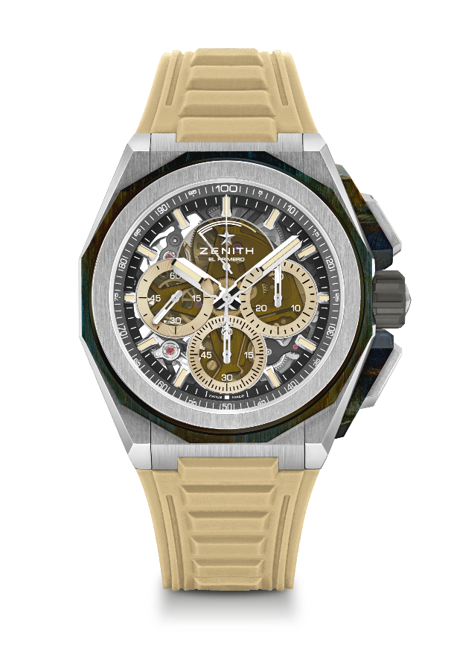
リファレンス：95.9200.9004/77.I204

特長：ファルコンアイの原石を採用したプッシュボタンのプロテクターとベゼル
より頑強で、大胆で、パワフルなデザイン。より頑強で、大胆で、パラフルなデザイン、1/100秒計測のクロノグラフ ムーブメント、クロノ針が1秒に1周する非常にダイナミックな特徴、時刻用脱進機×1（毎時 36,000 振動 - 5 Hz）、クロノグラフ用脱進機×1（毎時 360,000 振動 - 50 Hz）、Cクロノメーター、新しい交換可能なストラップシステム、交換用ストラップ2本（フォールディングバックル付きラバーストラップ1本＆ベルクロ ストラップ1本）。サファイア文字盤、ねじ込み式リューズ。50本限定モデル
ムーブメント：エル・プリメロ 9004 自動巻
振動数 毎時 36,000 振動（5 Hz）
パワーリザーブ：50時間以上
機能：中央に時針と分針。9時位置にスモールセコンド。1/100 秒計測のクロノグラフ：中央に1秒で1回転するクロノグラフ針、3時位置に30分カウンター、6時位置に60秒カウンター、12時位置にクロノグラフ パワーリザーブ表示。
仕上げ： ムーブメント上にブラックカラーの地板 + 特別なサテン仕上げの
ブラックカラーローター
税込価格：
素材：ブラッシュ仕上げのチタン＆ファルコンアイの原石
防水機能：20 気圧
直径：45 mm
高さ：15.40 mm
文字盤：ベージュカラーの3つのカウンターを配した着色サファイア文字盤
アワーマーカー：ロジウムプレート加工のファセットカットにベージュのスーパールミノーバを塗布
針：ロジウムプレート加工のファセットカットにベージュのスーパールミノーバを塗布
ブレスレット＆バックル：チタン製トリプルフォールディングバックル＆マイクロブラスト仕上げチタン製ブレスレット。ベージュのラバーストラップとブラックのベルクロ®ストラップも付属。

